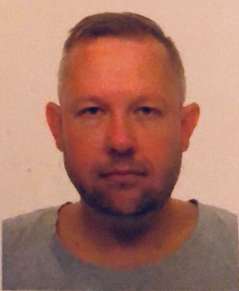
Max Broberg
Födelsedatum: 1980-12-31
Mobiltelefon 076 446 14 11
E-post: maximbro1@gmail.com

Sammanfattning De efterfrågade kvalifikationerna inom restaurangversamhet har jag fått under min jobb i Tex Mex Restaurang

Utbildning:
2017 - pågående på halvfart, religionsvetenskap vid Lunds universitet,
2002-2004 St. Thomas katolska institutet, religionsvetenskap 45 hp
2009 Kurs i Projektledning i hiv/aids arbete med HBTQ via USAID
2012 Bisjkek Yrkes College ”Restaurangverksamhet”
2019 Kurs "Läkemedelshantering”

Arbetslivserfarenhet:
2019 Esmeraldas Tex Mex köksbiträde och sen suchef. Matlagging och panering.
2019 Malmö Stad, Funktionsstödsförvaltningen och Vård & omsorg, Timvikariat som Vårdbitäde i LSS boende
2016 Brukarkraft projektet om missbrukarnas livsvillkor och rehabilitering.
Intervjuare för organisation Verdandi, Malmö.
2016 Taby kommun – Personlig assistent
2015 Näsby Församling - Svenska Kyrkan, Frövi, Örebro Län
Diakoniassistent, praktiksarbete med socialt utsatta manniskor, missbrukare, hemlösa, flyktingar. Medverkan i öppet hus för asylsökande, öppen förskolan och språkkafe
2013 - 2014 redovisningsekonom, företag Metropolitan Warehouse & Delivery, USA
Arbete med faktureringar, revisioner, betalningar, dokumentation
2010 - 2012 funktionär i föreningen Anti AIDS Association. Arbete med hiv frågor bland HBTQ, översyn och uppföljning av arbetsplan, arbete med hemsidan
2007 - 2011 kundservice, ekonomiassistent, office manager på telekomföretag HomeLine. Firman sysslar med IT nätverk. Arbete med samordning av installationsteam, transport och samverkan med andra avdelningar. Dokumentering, ekonomiansvar och beställning av material, kvalitetskontroll, arbete med kunder.
2004-2007 Vårdbiträde, äldreboende, Kirgizistan
Omvårdnad av patienter. Arbetet krävde noggrannhet och god förmåga att planera tillsammans med annan vårdpersonal.
2001 - 2002 administratör, företag W. Jacobs Audit CJSC, arbete med företagsdatabas, beställning av kontorsutrustning, kundsupport.
2001 JSC Goflin & Partners, Revisorassistent, arbete med ekonomiredovisningar, budget, skattetabeller, försäkringspremier, lönekörning.
2000 - 2001 betald praktikant/internship på företaget W. Jakobs revisions CJSC som revisor.

Språkkompetens
Talar ryska och ukrainska förutom svenska och engelska
Övriga
Gillar att laga mat och instagramma färutom gå ut och ta öl med vänner

